UNIVERSIDAD PERUANA LOS ANDES
FACULTAD DE INGENIERÍA
ESCUELA PROFESIONAL DE INGENIERÍA DE SISTEMAS Y COMPUTACIÓN


TEMA:
________________________________________________________________
INFORME DE CLASE 05 DE OCTUBRE
________________________________________________________________
CURSO:
FUNDAMENTOS DE PROGRAMACIÓN
CICLO:
I
ALUMNO:
Yaen Cajachagua Paredes
HUANCAYO – PERU
2026
PROGRAMAS
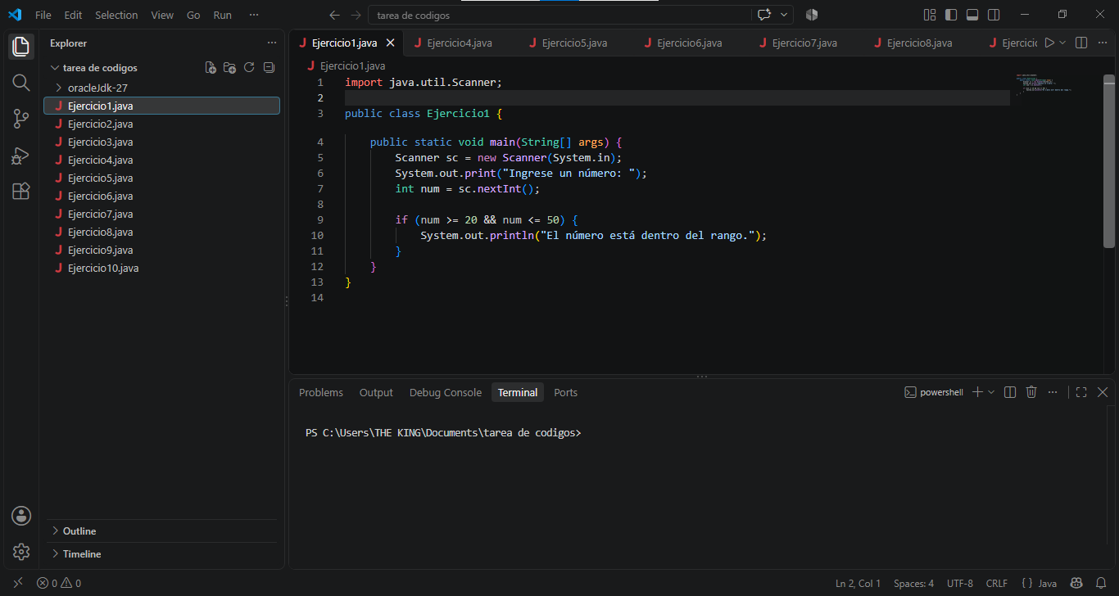
- Ejercicio

Github.com:
https://github.com/The-King633/tarea-de-10-ejercicios/blob/0fa378a7f9d09cad7f8c4c99b046d0bdd4235f92/Ejercicio1.java

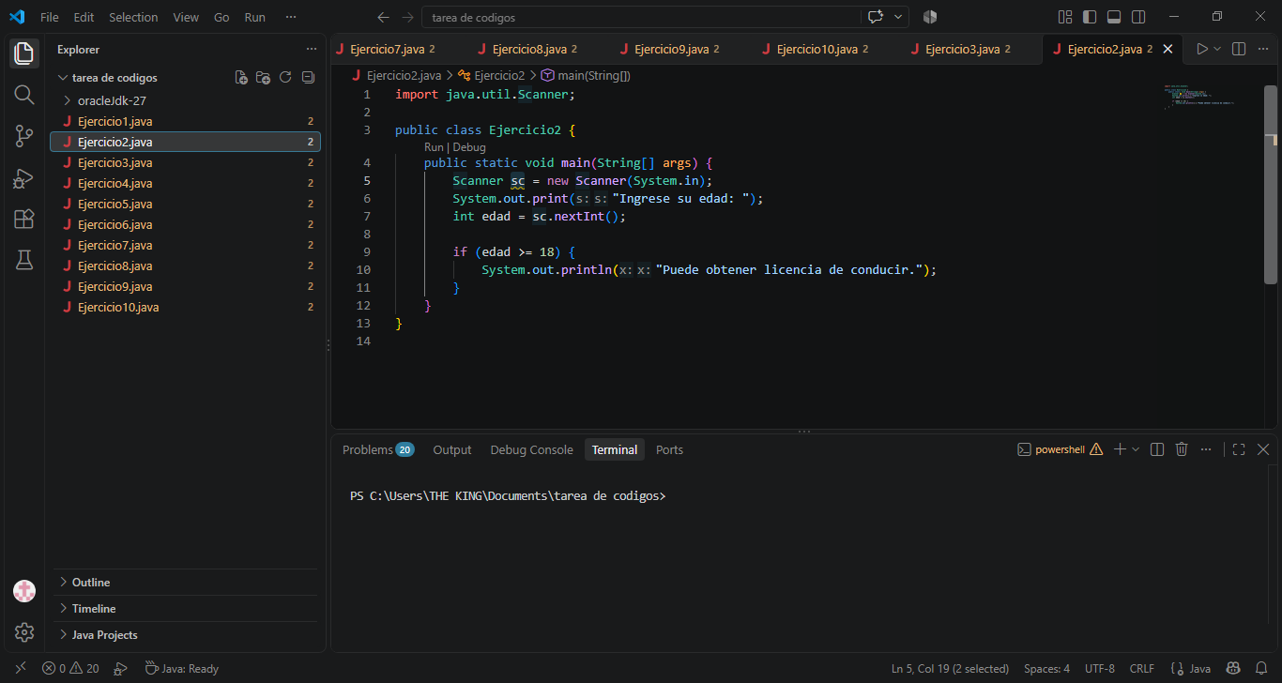
- Ejercicio

GITHUB:
https://github.com/The-King633/tarea-de-10-ejercicios/blob/0fa378a7f9d09cad7f8c4c99b046d0bdd4235f92/Ejercicio2.java

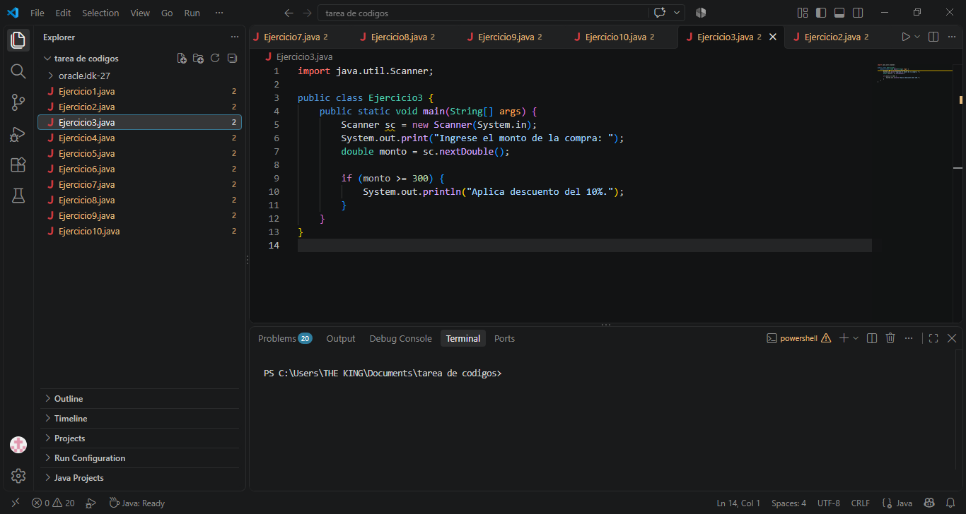
3.Ejercicio

Github.com:
https://github.com/The-King633/tarea-de-10-ejercicios/blob/0fa378a7f9d09cad7f8c4c99b046d0bdd4235f92/Ejercicio3.java

4.Ejercicio
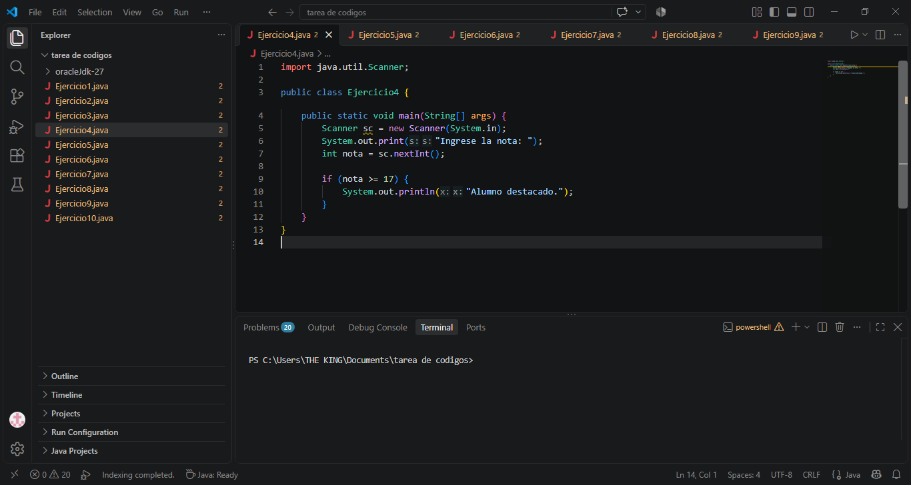

Github.com:
https://github.com/The-King633/tarea-de-10-ejercicios/blob/0fa378a7f9d09cad7f8c4c99b046d0bdd4235f92/Ejercicio4.java

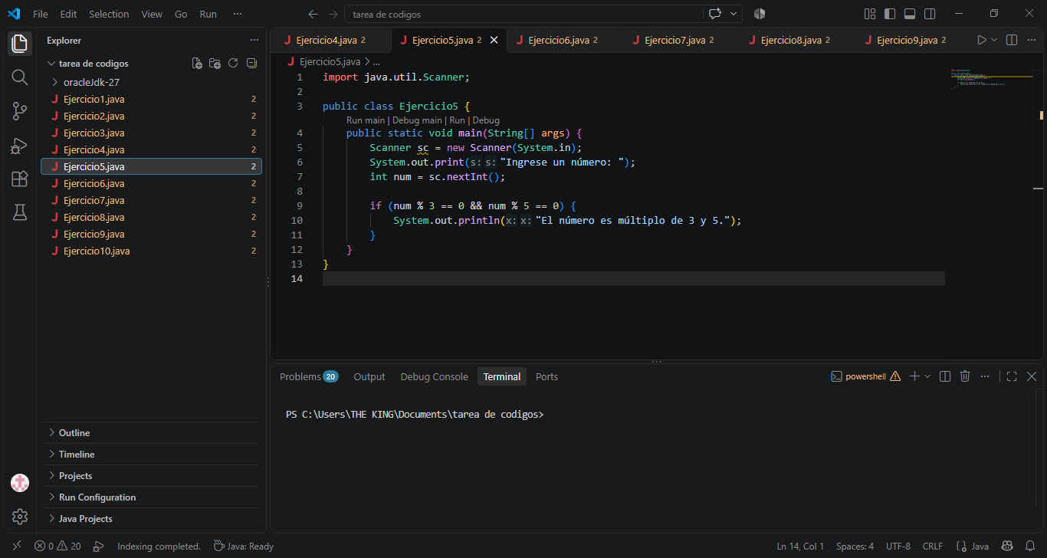
5.Ejercicio

Github.com:
https://github.com/The-King633/tarea-de-10-ejercicios/blob/0fa378a7f9d09cad7f8c4c99b046d0bdd4235f92/Ejercicio5.java

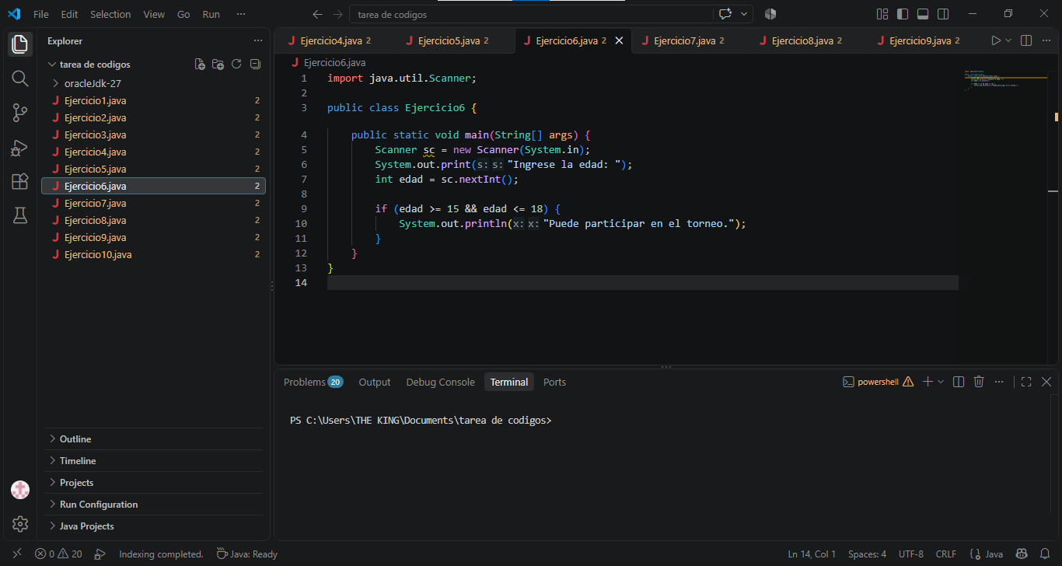
6.Ejercicio

Github.com:
https://github.com/The-King633/tarea-de-10-ejercicios/blob/0fa378a7f9d09cad7f8c4c99b046d0bdd4235f92/Ejercicio6.java

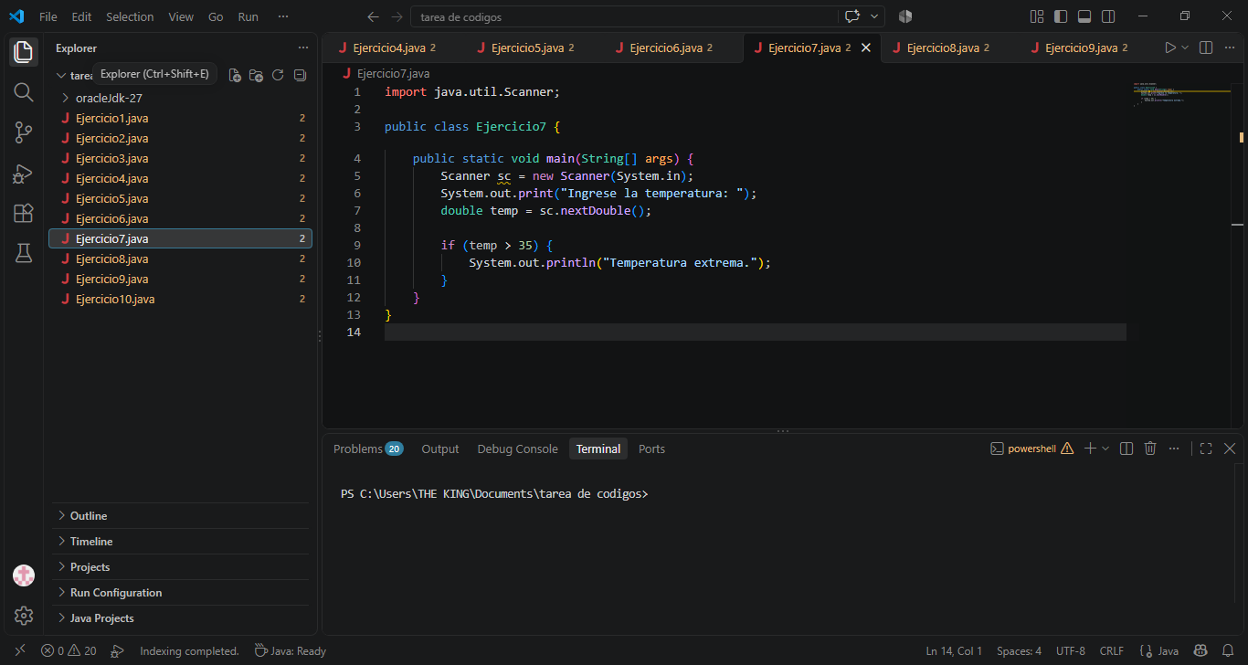
7.Ejercicio

Github.com:
https://github.com/The-King633/tarea-de-10-ejercicios/blob/0fa378a7f9d09cad7f8c4c99b046d0bdd4235f92/Ejercicio7.java

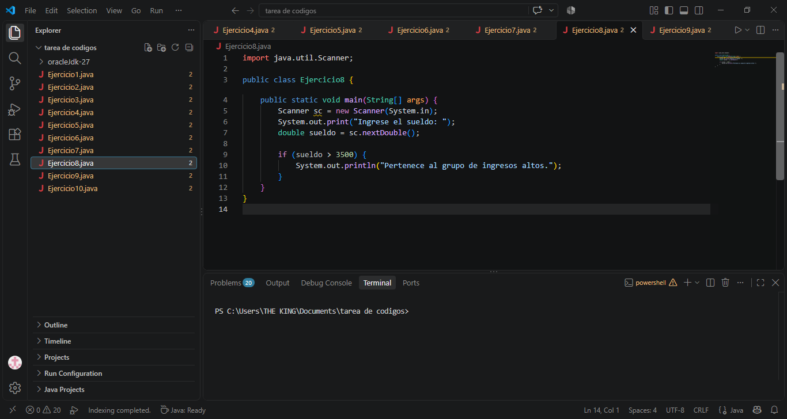
8.Ejercicio

Github.com:
https://github.com/The-King633/tarea-de-10-ejercicios/blob/0fa378a7f9d09cad7f8c4c99b046d0bdd4235f92/Ejercicio8.java

- Ejercicio
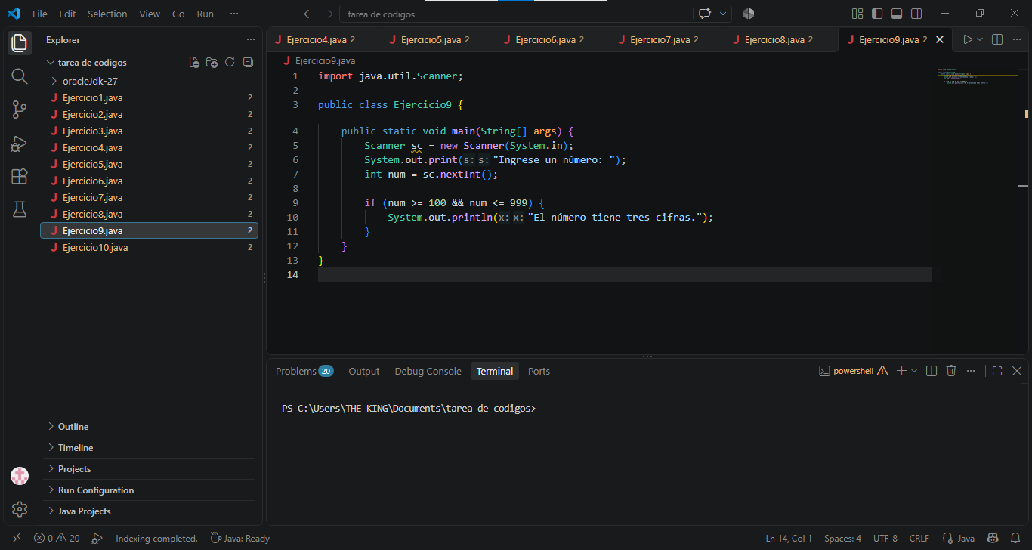

Github.com:
https://github.com/The-King633/tarea-de-10-ejercicios/blob/0fa378a7f9d09cad7f8c4c99b046d0bdd4235f92/Ejercicio8.java

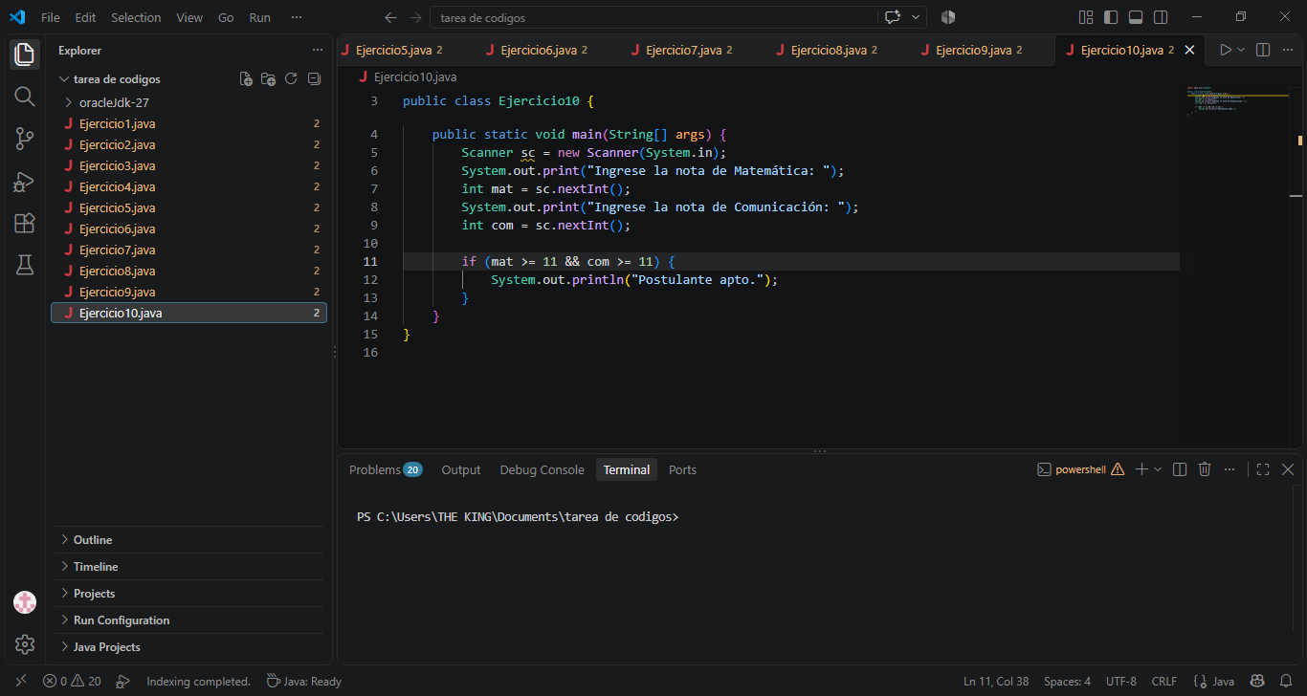
10.Ejercicio

Github.com:
https://github.com/The-King633/tarea-de-10-ejercicios/blob/0fa378a7f9d09cad7f8c4c99b046d0bdd4235f92/Ejercicio10.java

